Sistematización de la experiencia de un proyecto de investigación piloto: de la información ambiental institucional a la curaduría de datos sobre bofedales de Cusco
Grupo 5: Trio Ambientalitos - Curso: Tesis I - Docente: Cuya Matos Oscar Alejandro - Fecha: 07/11/2026

Resumen
Este artículo sistematiza la experiencia de un proyecto de investigación piloto en el que un grupo de estudiantes transformó información ambiental institucional en una base de datos curada y trazable, con el fin de explorar la estimación de reservas de carbono en bofedales y ecosistemas altoandinos de Cusco. Se reconstruyó el proceso a partir de minutas, bitácoras, registros de decisiones, registro de uso de inteligencia artificial y productos del repositorio. La experiencia pasó de la búsqueda de hojas de cálculo a la revisión de nueve documentos en PDF, de los cuales se seleccionaron dos como fuentes; de ellos se extrajeron seis tablas y se aplicaron 21 pruebas de calidad con siete alertas, entre ellas tres totales erróneos en una tabla de la fuente. Ninguna tabla publicada contiene coordenadas por parcela, fechas de campo ni variables de suelo, por lo que el proyecto se reorientó de la estimación de carbono a un diagnóstico de aptitud de los datos. Las lecciones principales son que los objetivos deben derivarse de los datos existentes, que la disponibilidad de documentos no equivale a disponibilidad de datos y que la inteligencia artificial acelera el trabajo solo si cada resultado se contrasta con la fuente.
Palabras clave: sistematización de experiencias; curaduría de datos; bofedales; carbono; inteligencia artificial; principios FAIR.
Abstract. This article systematizes the experience of a pilot research project in which students turned institutional environmental information into a curated, traceable database to explore carbon stock estimation in high-Andean peatlands of Cusco. The process was reconstructed from meeting minutes, logbooks, decision records, an AI-use log and repository products. The team moved from searching for spreadsheets to reviewing nine PDF documents, selecting two as sources, extracting six tables and applying 21 quality tests (seven alerts, including three erroneous totals in a source table). No published table contained plot coordinates, field dates or soil variables, so the project shifted from carbon estimation to a data-suitability assessment. Key lessons: objectives must derive from existing data, document availability is not data availability, and AI speeds up work only when its outputs are checked against sources. Keywords: systematization of experiences; data curation; peatlands; carbon; artificial intelligence; FAIR.

1. Introducción
Las instituciones ambientales peruanas generan grandes volúmenes de información, pero esta suele estar dispersa en informes, hojas de cálculo y visores cartográficos, con diferencias de formato, nomenclatura y metadatos. Convertir esa información en evidencia utilizable exige un trabajo de curaduría, entendido como el examen, organización, documentación y depuración de los datos preservando su procedencia.
El proyecto piloto sistematizado en este artículo partió de una pregunta de la práctica académica: cómo transformar datos ambientales institucionales, recopilados para otros fines, en evidencia confiable, trazable y reutilizable que permita formular una investigación sobre almacenamiento y secuestro de carbono. El grupo trabajó con bofedales y ecosistemas altoandinos de Cusco, aplicó los principios FAIR (Wilkinson et al., 2016), documentó el proceso en GitHub y utilizó inteligencia artificial como apoyo, con registro y verificación.
La sistematización es pertinente porque la experiencia no siguió el camino previsto: lo que se esperaba como un cálculo de carbono terminó siendo un diagnóstico de aptitud de datos. Reconstruir por qué ocurrió así, qué decisiones se tomaron y qué se aprendió permite transferir el conocimiento a proyectos futuros.

2. Objetivos de la sistematización
Objetivo general. Reconstruir y analizar críticamente la experiencia de transformar información ambiental institucional en una base de datos curada y un proyecto de investigación piloto, para extraer lecciones aplicables a futuros proyectos.
Objetivos específicos:
- Reconstruir cronológicamente las etapas del trabajo, desde la organización del plan hasta la formulación del proyecto.
- Identificar las decisiones críticas y los factores que facilitaron o dificultaron el proceso.
- Analizar el uso de la inteligencia artificial y los mecanismos de verificación aplicados.
- Formular lecciones aprendidas y recomendaciones transferibles.

3. Marco conceptual
Sistematización de experiencias. Se entiende como la reconstrucción ordenada y la interpretación crítica de una experiencia vivida, para comprender por qué se desarrolló de determinada manera y obtener aprendizajes comunicables. A diferencia de una evaluación de resultados, pone en el centro el proceso, las decisiones y los supuestos de quienes participaron.
Curaduría de datos y principios FAIR. La curaduría comprende las actividades que preparan los datos para su uso, documentando su procedencia y las transformaciones aplicadas. Los principios FAIR proponen que los datos científicos sean localizables, accesibles, interoperables y reutilizables (Wilkinson et al., 2016), y sirvieron de criterio de evaluación y mejora.
Reserva, cambio de existencias y secuestro. La reserva es el carbono almacenado en un momento dado; el cambio de existencias es la diferencia entre dos mediciones del mismo sitio; el secuestro neto es la incorporación neta en un intervalo (IPCC, 2006). Esta distinción fue central para decidir qué podía afirmarse con los datos.

4. Metodología de la sistematización
Se adoptó un enfoque cualitativo y descriptivo, con observación participante de los propios integrantes del grupo. Las fuentes fueron dos minutas y dos bitácoras reflexivas, el registro de decisiones metodológicas, el registro de uso de inteligencia artificial, el historial de cambios del repositorio y los productos técnicos generados (tablas, diagnósticos, matriz FAIR y borradores).
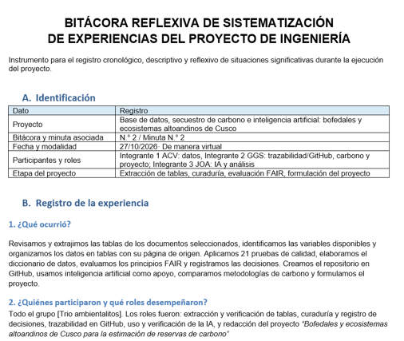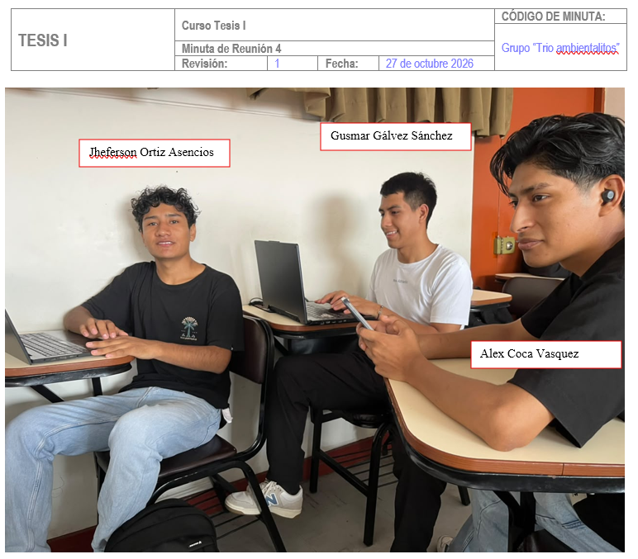
El análisis se organizó en seis ejes: planificación, selección de fuentes, tratamiento de los datos, trazabilidad, uso de inteligencia artificial y aprendizajes. Se emplearon cuatro técnicas: reconstrucción cronológica, matriz de decisiones críticas, análisis de los usos de IA (aceptado, corregido, rechazado) y síntesis de lecciones. La confiabilidad se buscó mediante triangulación entre registros: cada afirmación se contrastó con al menos un documento del repositorio.

5. Reconstrucción de la experiencia
La experiencia se desarrolló en ocho etapas (Tabla 1). La primera reunión (Minuta 1) organizó el plan de trabajo, la distribución de actividades y la revisión de repositorios; la segunda (Minuta 2) cubrió la extracción de tablas, la curaduría, la evaluación FAIR y la reorientación del proyecto.
Tabla 1. Etapas de la experiencia, evidencia y productos.
N.º | Etapa | Evidencia | Producto
1 | Organización del plan de trabajo y distribución de actividades | Minuta 1; Bitácora 1 | Plan de trabajo con responsables
2 | Revisión de repositorios del OEFA, SENACE, SERNANP, INAIGEM y SERFOR | Bitácora 1 | Inventario de repositorios
3 | Recopilación de documentos técnicos sobre bofedales de Cusco | Registro de procedencia | 9 PDF con procedencia anotada
4 | Ficha de revisión de los PDF | Ficha de revisión y correcciones | Hallazgo: ninguna fuente con especie, DAP, altura, área y coordenadas
5 | Selección de fuentes y criterios de calidad | Selección justificada | Inventario de Bofedales 2023 y estudio Piuray 2024
6 | Extracción de tablas, diagnóstico y curaduría | Reportes de calidad y decisiones | 6 tablas CSV; 21 pruebas; diccionario de datos
7 | Reorientación, evaluación FAIR, repositorio y registro de IA | Minuta 2; Bitácora 2 | Diagnóstico de aptitud; matriz FAIR; repositorio
8 | Informe, matriz de carbono y proyecto de investigación | Documentos del repositorio | Proyecto piloto y defensa

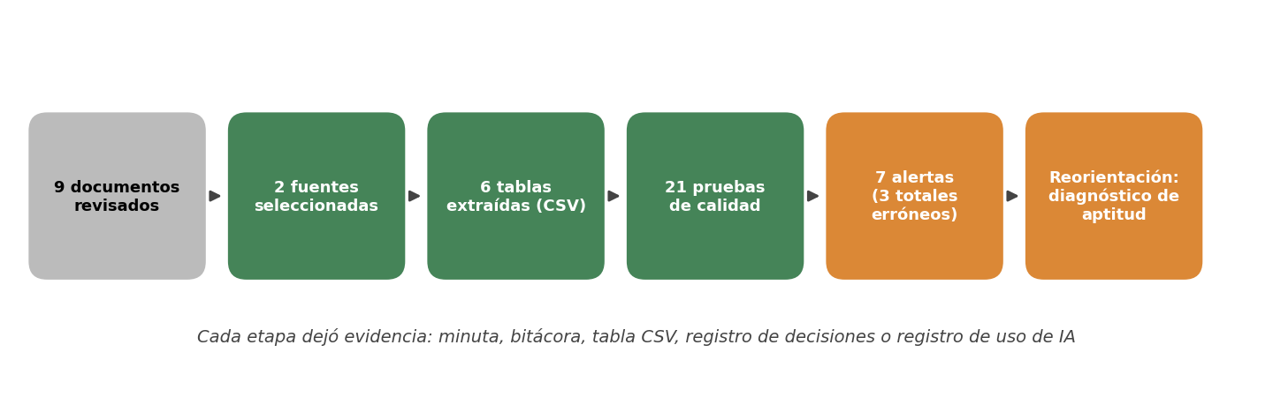
Figura 1. Flujo de la experiencia: de la revisión de documentos a la reorientación del proyecto. Elaboración propia.

6. Resultados

6.1 Hitos y productos
Se revisaron nueve documentos institucionales: dos se descartaron por no contener vegetación, cuatro quedaron como contexto, uno como referencia y dos como fuentes de datos (Figura 2). Se extrajeron seis tablas con su página de origen, se aplicaron 21 pruebas de calidad con siete alertas y se elaboraron el diccionario de datos, la matriz FAIR (de 13/30 a 26/30 esperado), el registro de decisiones y el registro de uso de IA.
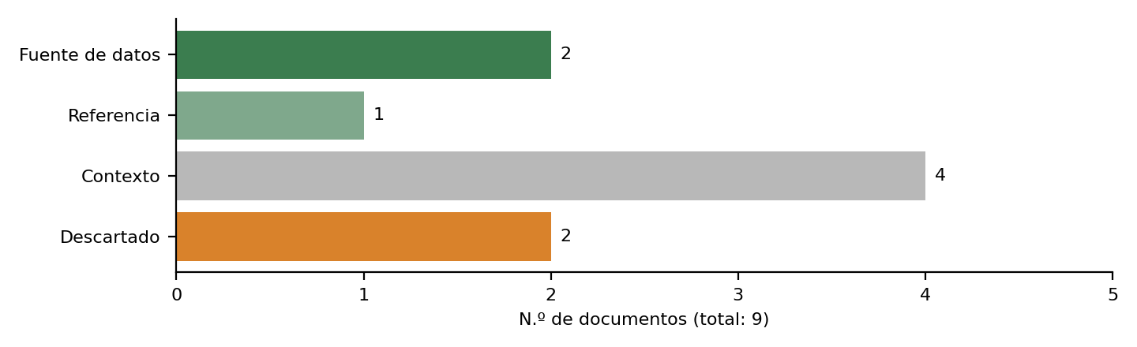
Figura 2. Decisión adoptada sobre los nueve documentos revisados. Fuente: ficha de revisión del grupo.
Desde el punto de vista técnico, el proyecto piloto estableció que Cusco tiene 100 393,01 ha de bofedales (11,03 % del total nacional) y que la información publicada permite caracterizar su extensión, pero no estimar reservas, cambios de existencias ni secuestro de carbono, por ausencia de coordenadas por parcela, fechas de campo y variables de suelo.

6.2 Decisiones críticas
Tabla 2. Matriz de decisiones críticas.
Situación | Alternativas | Decisión | Resultado
Solo se hallaron PDF pesados, sin hojas de cálculo | Seguir buscando; cambiar de región; trabajar con los PDF | Priorizar fuentes institucionales verificables y registrar su procedencia | 9 PDF documentados
Ninguna fuente con DAP, altura y coordenadas por parcela | Forzar un cálculo con valores de la literatura; buscar más anexos; reorientar | Reorientar a un diagnóstico de aptitud y proponer un muestreo | Proyecto coherente con los datos
Tres totales de la Tabla 4.8 no coinciden con la suma | Mantener el impreso; eliminar filas; recalcular | Adoptar el total recalculado y conservar el original | 3 correcciones documentadas
La ficha de revisión tenía coordenadas y datum incorrectos | Mantenerla; corregirla | Corregirla tras leer los documentos completos | Ficha corregida
Categorías territoriales que se solapan | Sumarlas; no sumarlas | No sumarlas | Se evitó el doble conteo
Nombres de especies sin verificar | Aceptar sugerencias de IA; verificar en bases taxonómicas | Verificar en World Flora Online o Plants of the World Online | Tabla de verificación
Uso de IA en la extracción y la redacción | Usarla sin registro; registrarla y verificarla | Registrar cada uso y contrastarlo con la fuente | Registro con ejemplos

6.3 Uso de la inteligencia artificial
Se usaron Perplexity (inventario de documentos y búsqueda sobre FAIR), ChatGPT (conceptos y definiciones), NotebookLM (recopilación de información de documentos y tablas) y Claude (estructura del trabajo, plantillas, lectura de los PDF, extracción de tablas y scripts). La Tabla 3 muestra ejemplos de resultados corregidos o rechazados.
Tabla 3. Ejemplos de resultados de la IA según su verificación.
Estado | Resultado de la IA | Verificación y desenlace
Corregido | Una búsqueda de «DAP» arrojó coincidencias que eran la palabra «adaptación» | Se repitió con búsqueda de palabra exacta: no hay DAP en el documento
Corregido | La ficha de revisión indicaba coordenadas y datum que los documentos no contienen | Se corrigió tras leer los documentos completos
Corregido | La suma inicial de la matriz FAIR daba 12/30 | Se recalculó: 13/30
Aceptado | Detección de tres totales inconsistentes en la Tabla 4.8 | Confirmado en la página del PDF y por la suma de columnas (910 + 627 = 1 537)
Rechazado | Sugerir ambas fuentes como candidatas para estimar carbono antes de leerlas | Al leerlas no traían datos por parcela ni de suelo; el proyecto cambió de enfoque
Rechazado | Asignar nombres aceptados de especies sin consultar bases taxonómicas | Quedan pendientes de verificación
Rechazado | Usar cifras de carbono de literatura secundaria como dato | No proceden de las fuentes evaluadas; no se incorporaron

6.4 Dificultades encontradas
Las principales dificultades fueron la ausencia de hojas de cálculo, el peso de los PDF, el desorden de columnas al copiar tablas, la falta de coordenadas y de fechas de campo, y los errores en los totales de una tabla de la fuente. También hubo tensión entre lo que la práctica sugería (estimar carbono) y lo que los datos permitían.
- Por ejemplo, dentro del apartado del portal PIFA, de OEFA, las principales complicaciones estuvieron relacionadas a que no brindaban documentos relacionados a inventarios forestales, además no existía información documentado en Excel ni documentos CSV.
- Dentro del portal de SENACE, tampoco se encontraban documentos en PDF sobre inventarios forestales para poder estimar la captura de carbono. Tampoco brindaban documentos en formato Excel ni CSV.
- En cuanto a los tiempos, nuestra principal complicación estuvo limitado debido a la existencia de múltiples trabajos que nos asignan los diferentes docentes, lo cual se acumulan y dificultan poder avanzar de manera rápida y eficaz los trabajos asignados en este curso de Tesis I.

7. Discusión
Qué facilitó el proceso. La priorización de fuentes verificables, la conservación de los originales, el registro de decisiones desde el inicio y un flujo de scripts reproducible permitieron auditar cada transformación. La distinción entre error verificable, que se corrige con justificación, y valor incierto, que solo se marca, evitó alterar datos sin evidencia.
Qué lo dificultó. La información estaba organizada como informes y no como bases de datos, y la extracción desde PDF obligó a contrastar cada tabla con la página original. La inteligencia artificial resultó útil para extraer y programar, pero sus respuestas, aun cuando sonaban seguras, requirieron verificación; esto reforzó la práctica de contrastar con la fuente.
Supuestos reconsiderados. El grupo abandonó cuatro supuestos: que un tema con muchos documentos tendría datos listos para analizar; que un estudio con parcelas publica sus mediciones; que el objetivo podía fijarse antes de conocer los datos; y que una herramienta de IA puede asumirse correcta. El segundo se evidenció en el estudio de Piuray, que describe siete parcelas y sus variables de suelo sin publicar valores.
Observación cualitativa. Se observaron diferencias de lenguaje entre instituciones: términos como «inventario», «bofedal» y «cobertura» se usan con alcances distintos según el documento, y los visores cartográficos priorizan la visualización sobre la descarga.
Interpretación. Un resultado negativo bien documentado es también un resultado: el diagnóstico de qué datos faltan orienta qué medir y qué publicar. La experiencia mostró que la calidad de una investigación depende menos de la cantidad de datos descargados que de la coherencia entre los datos disponibles y las afirmaciones que se hacen.

8. Lecciones aprendidas y transferibilidad
Tabla 4. Lecciones aprendidas y su transferibilidad.
Lección | Evidencia en la experiencia | Aplicación en futuros proyectos
Los objetivos deben derivarse de los datos existentes | Reorientación de carbono a diagnóstico de aptitud | Verificar las variables mínimas antes de formular objetivos
Disponibilidad de documentos no es disponibilidad de datos | 9 documentos revisados, 2 con tablas útiles, ninguno con datos por parcela | Definir una lista de variables mínimas y contrastarla con cada fuente antes de descargar
La IA apoya, pero no sustituye la verificación | Falsos positivos y errores corregidos; sugerencias rechazadas | Registrar prompts, resultados y verificación
Registrar decisiones hace el trabajo auditable | Registro de decisiones y de curaduría | Anotar cada decisión con su justificación en el momento
Reserva, cambio de existencias y secuestro son magnitudes distintas | Matriz de aptitud por magnitud | Declarar con precisión qué magnitud se estima

9. Conclusiones y recomendaciones
- La experiencia mostró que transformar información institucional en evidencia utilizable exige curaduría, trazabilidad y verificación, y que no basta con disponer de documentos.
- La reorientación del proyecto, de la estimación de carbono al diagnóstico de aptitud de datos, fue una decisión adecuada y consistente con la evidencia disponible.
- El uso de inteligencia artificial fue valioso como apoyo, siempre que cada resultado se contrastó con la fuente y se registró como aceptado, corregido o rechazado.
- Las lecciones obtenidas son transferibles a proyectos que trabajen con datos secundarios: definir variables mínimas, conservar originales, registrar decisiones y distinguir errores verificables de valores inciertos.
Recomendaciones. Contactar desde el inicio a las instituciones para solicitar datos tabulares; mantener un registro de decisiones y de uso de IA desde la primera reunión; y planificar una fase de campo que cubra las brechas identificadas.

Referencias
IPCC. (2006). 2006 IPCC Guidelines for National Greenhouse Gas Inventories, Vol. 4: Agriculture, Forestry and Other Land Use. IGES.
Wilkinson, M. D., Dumontier, M., Aalbersberg, I. J., et al. (2016). The FAIR guiding principles for scientific data management and stewardship. Scientific Data, 3, 160018. https://doi.org/10.1038/sdata.2016.18

Anexo. Evidencias

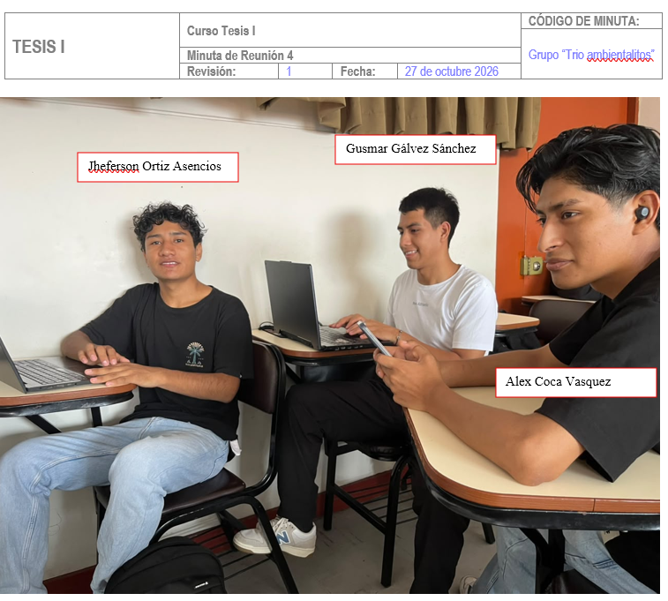
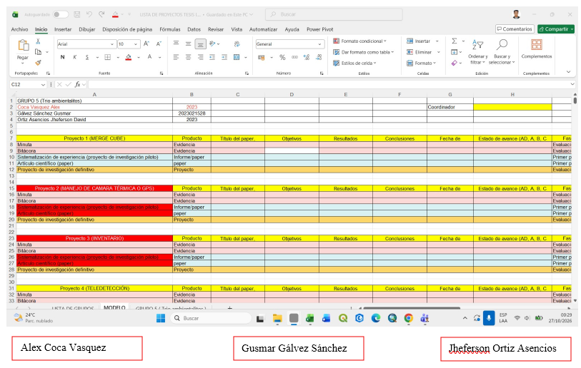

Documentos extraídos de los portales de OEFA, SERFOR, SENACE, SERNANP, INAIGEM.


